**INFORME DE DATOS RELACIONADOS CON PERTINENCIA SOCIOLINGÜISTICA**

**Mes: Enero 2022**

**Centro de Administración de Justicia CAJ/ del municipio de Ixchiguàn, departamento de San Marcos.**

En el Centro de Administración de Justicia CAJ/ del municipio de Ixchiguàn, departamento de San Marcos, en cumplimiento a la Ley de Acceso a la Información, Decreto 57-2008, Artículo 10, numeral 28. El Centro de Administración de Justicia, ha brindado atención a usuarios que han requerido los servicios que brinda el Bufete Popular.

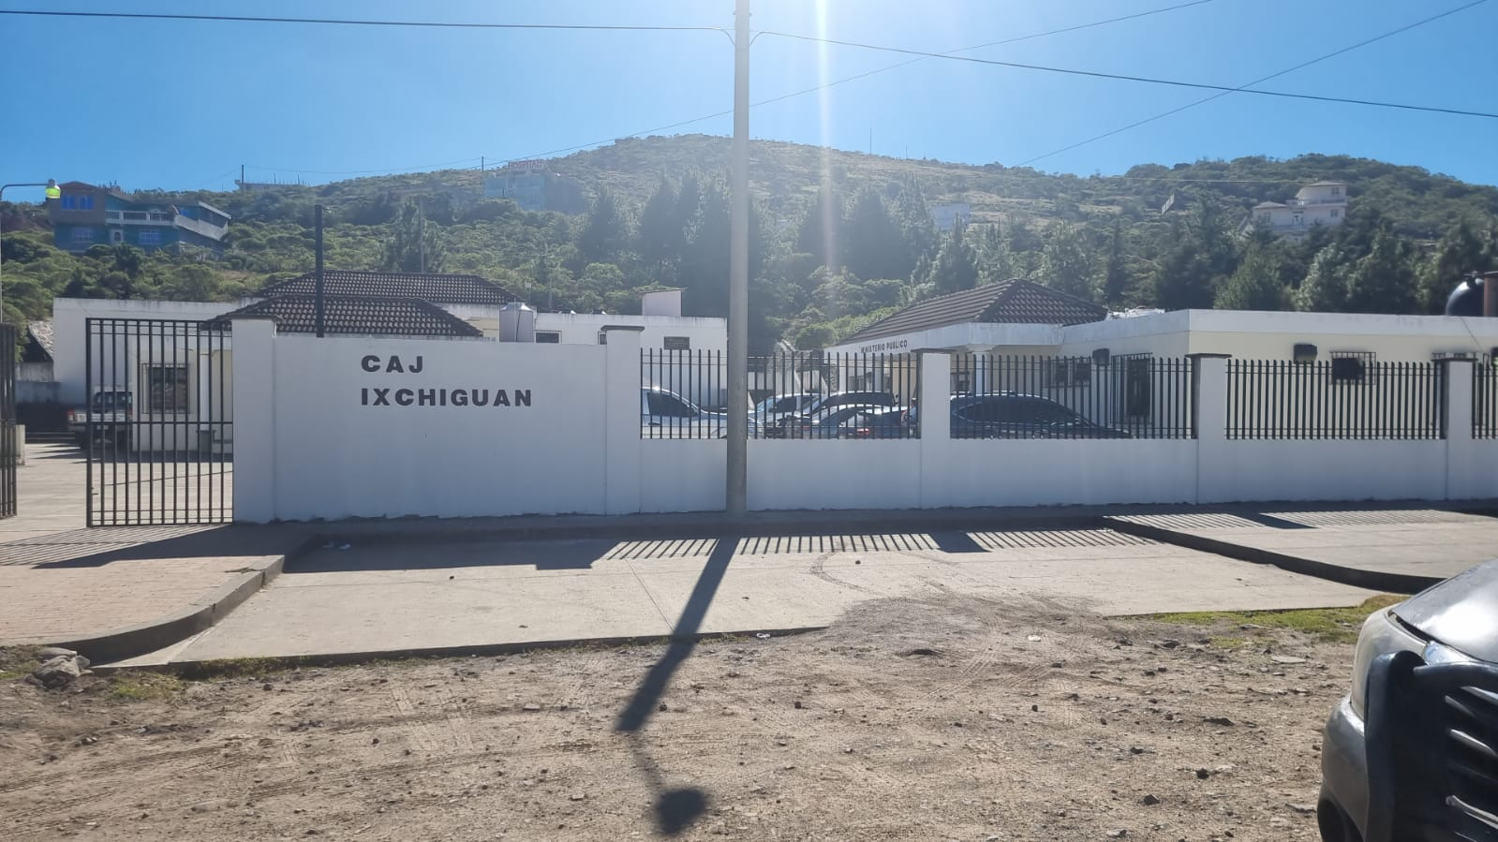

1. **Descripción de la recopilación de los datos**

El proceso de recopilación de datos, posee un enfoque institucional para la obtención de datos de los usuarios que se atendieron durante el mes de enero del año dos mil veintidós, en referencia a los servicios que se prestan en el Bufete Popular ubicado en el Centro de Administración de Justicia del municipio de Ixchiguàn, departamento de San Marcos.

|  |  |  |  |  |  |  |  |  |  |  |  |
| --- | --- | --- | --- | --- | --- | --- | --- | --- | --- | --- | --- |
| **No.** | **SEXO** | | **RANGO DE EDAD** | | | **PERTENENCIA SOCIOLINGÜÍSTICA** |  | | | | |
| Imágenes de Silueta Hombre Y Mujer Bano | Vectores, fotos de stock y PSD  gratuitos**FEMENINO** | Imágenes de Silueta Hombre Y Mujer Bano | Vectores, fotos de stock y PSD  gratuitos**MASCULINO** | **12-29 AÑOS** | **30-59 AÑOS** | **60 + AÑOS** | **LADINO O MESTIZO** | **MAYA** | **XINKA** | **GARÍFUNA** | **OTRO** |
| 83 | x |  | X |  |  | 25 | X |  |  |  |  |
| 61 | x |  |  | X |  | 25 | X |  |  |  |  |
| 29 | x |  |  | X |  | 12 |  | X |  |  |  |
| 49 |  | X |  | X |  | 25 | X |  |  |  |  |
| 28 |  | X | X |  |  | 25 | X |  |  |  |  |
| 19 |  | X |  | X |  | 12 |  | X |  |  |  |

|  |  |  |  |  |  |  |
| --- | --- | --- | --- | --- | --- | --- |
| **COMUNIDAD LINGÜÍSTICA** | | | | | | |
| 1) Achi | 5) Ch’orti’ | 9) Jakalteco/Popti’ | 13) Mopán | 17) Q’eqchi’ | 21) Tz’utujil | 25) Español |
| 2) Akateko | 6) Chuj | 10) Kaqchikel | 14) Poqomam | 18) Sakapulteco | 22) Uspanteko | 26) Multilingüe |
| 3) Awakateco | 7) Itza’ | 11) K’iche’ | 15) Poqomchi’ | 19) Sipakapense | 23) Garífuna |  |
| 4) Chalchiteco | 8) Ixil | 12) Mam | 16) Q’anjob’al | 20) Tektiteco | 24) Xinka |  |
|  |  |  |  |  |  |  |
| **OBSERVACIÓN: La recopilación de datos del presente formulario, es únicamente con fines estadísticos en cumplimiento de lo establecido en los Artículos: 10, 14, 16, 17, 18, 19 y 25 del Decreto No.19-2003 del Congreso de la República de Guatemala, Ley de Idiomas Nacionales; 6 del Acuerdo Gubernativo No. 320-2011, Reglamento de la Ley de Idiomas Nacionales; y, 10 Numeral 28 del Decreto No. 57-2008 del Congreso de la República de Guatemala, Ley de Acceso a la Información Pública.** | | | | | | |

1. **Análisis de los datos recabados y descripción de adecuación de servicios**

De la revisión y análisis de los datos recabados, durante el mes de enero del año 2022, se brindó atención a un total de:

**Doscientos sesenta y nueve usuarios (269). En los siguientes idiomas:**

**Doscientos veintiún usuarios (221) en idioma español.**

|  |  |  |  |  |  |  |  |  |
| --- | --- | --- | --- | --- | --- | --- | --- | --- |
| **No.** | **SEXO** | | **RANGO DE EDAD** | | | **PERTENENCIA SOCIOLINGÜÍSTICA** |  |  |
| Imágenes de Silueta Hombre Y Mujer Bano | Vectores, fotos de stock y PSD  gratuitos**FEMENINO** | Imágenes de Silueta Hombre Y Mujer Bano | Vectores, fotos de stock y PSD  gratuitos**MASCULINO** | **12-29 AÑOS** | **30-59 AÑOS** | **60 + AÑOS** | **LADINO O MESTIZO** | **Municipio.** | **Total:** |
| 83 | x |  | X |  |  | 25 | X | Ixchiguàn | 67 |
| 61 | x |  |  | X |  | 25 | X | Tacana | 87 |
| 49 |  | X |  | X |  | 25 | X | Sibinal | 45 |
| 28 |  | X | X |  |  | 25 | X | San José Ojetenam | 22 |
|  |  |  |  |  |  |  |  | Total: | 221 |

Consolidado de personas atendidas en idioma materno de la región del altiplano del departamento de San Marcos.

**Cuarenta y ocho (48) usuarios en idioma maya: Mam**.

|  |  |  |  |  |  |  |  |
| --- | --- | --- | --- | --- | --- | --- | --- |
| **No.** |  | **SEXO** | | **RANGO DE EDAD** | | | **PERTENENCIA SOCIOLINGÜÍSTICA** |
| Municipio Origen del usuario | Imágenes de Silueta Hombre Y Mujer Bano | Vectores, fotos de stock y PSD  gratuitos**FEMENINO** | Imágenes de Silueta Hombre Y Mujer Bano | Vectores, fotos de stock y PSD  gratuitos**MASCULINO** | **12-29 AÑOS** | **30-59 AÑOS** | **60 + AÑOS** | **MAYA** |
| 29 | Ixchiguàn | X |  |  | X |  | 12 | X |
| 19 | Tajumulco |  | X |  | X |  | 12 | X |

Durante el mes de enero del año 2022 el Centro de Administración de Justicia del municipio de Ixchiguàn, brindó asistencia legal y gratuita a usuarios (as) de los diferentes municipios a los cuales brindará cobertura el Bufete Popular, debido a que no se cuenta con una persona que realice la tarea de interprete, esta función la desempeña el Señor: Bonifacio Ramos Ramírez, quien brinda la atención de pertinencia sociolingüística. La recopilación de datos del requirente y el ingreso de casos nuevos se realiza a través de la Asistente Administrativa. De esta forma se logra satisfacer la necesidad requerida de cada usuario.

1. **Identificación institucional:**

1. **Rótulos al ingreso de cada uno de los edificios de: Coordinación Local y Bufete Popular. Identificando la institución en idioma maya: Mam, e idioma Español.**

Se informa a las autoridades de la Secretaria Ejecutiva de ICMSJ, Que el Centro de Administración de Justicia por medio de miembros

del concejo Municipal del Municipio de Ixchiguàn, departamento de San Marcos nombro a la Administradora del Centro de Administración de Justicia, Licda: Thelmy Miranda Navarro, representar a las Instituciones del sector Justicia que operan en el municipio, y dar a conocer a los nuevos alcaldes comunitarios el Reglamento de Alcaldes Auxiliares en la toma de posesión 2022.

Acto que se llevó a cabo en el Complejo municipal del municipio de Ixchiguàn.

**Anexo:** Fotografías de los eventos a los cuales acudieron la Administradora y estudiantes de la Carrera de Derecho que realizan su Ejercicio Profesional Supervisado.

**PARTICIPACIÓN EN PRIMERA REUNIÓN DE COMUDE 2022.**

Se dieron a conocer las diferentes actividades y proyectos que vendrán a beneficiar a la población del referido municipio**.**

Se presentan fotografías de la participación en las actividades y reuniones realizadas.

